**TUGAS 2**

**ROLE DAN HAK AKSES**

**Disusun Guna Memenuhi Tugas**

**Sistem managemen Basis Data**

**Pengampu : Bana Handaga, Dr. Ir, M.T.**



**Oleh:**

**ARI PURNOMO JATI**

**L 200150116**

**PROGRAM STUDI INFORMATIKA**

**UNIVERSITAS MUHAMMADIYAH SURAKARTA**

**2017**

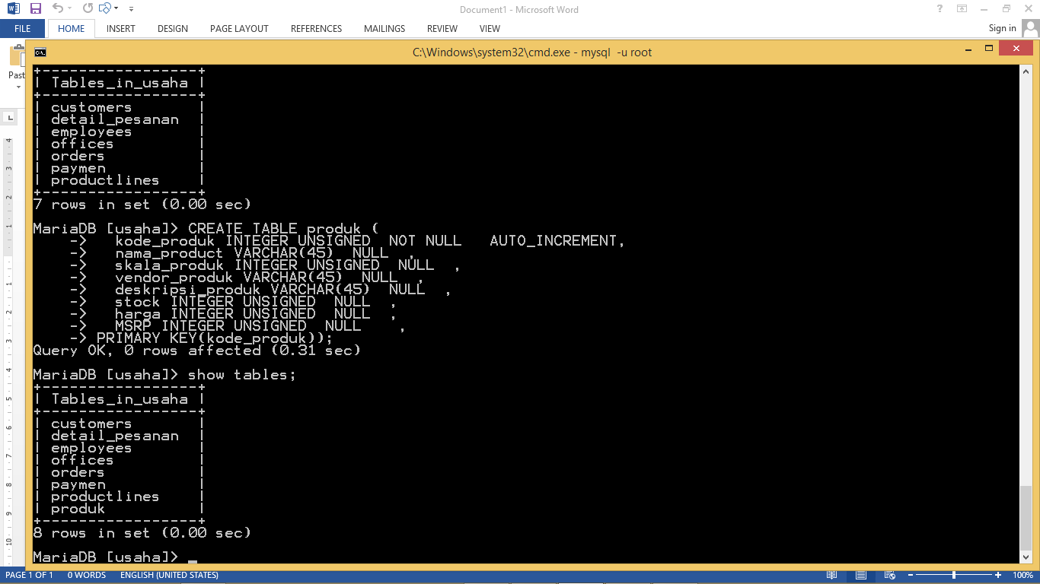

Table

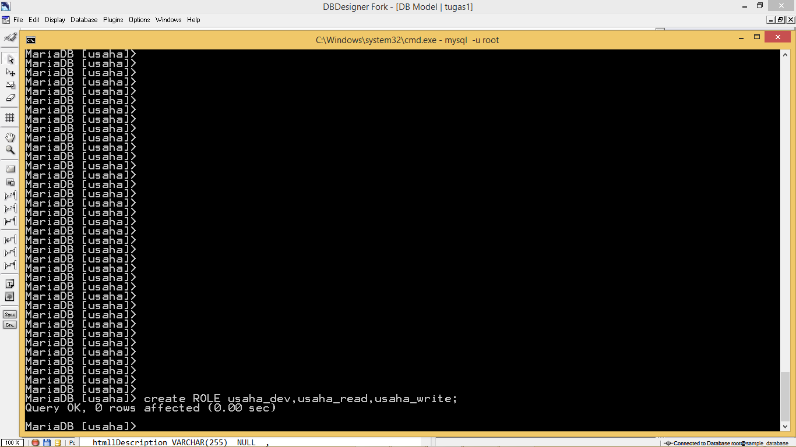

Pembuatan role

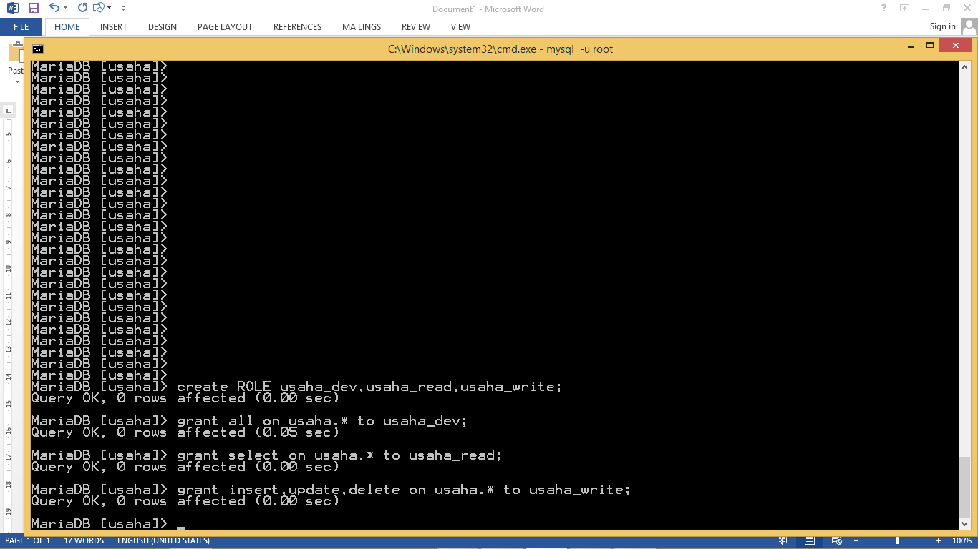

Pemberian hak akses terhadap role

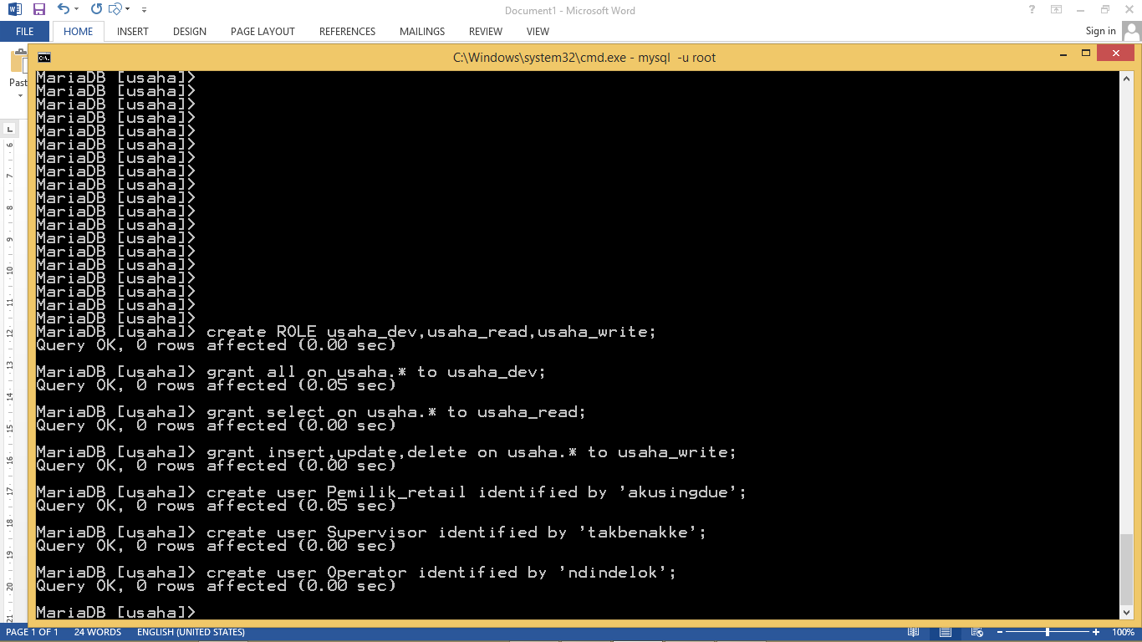

Pembuatan user

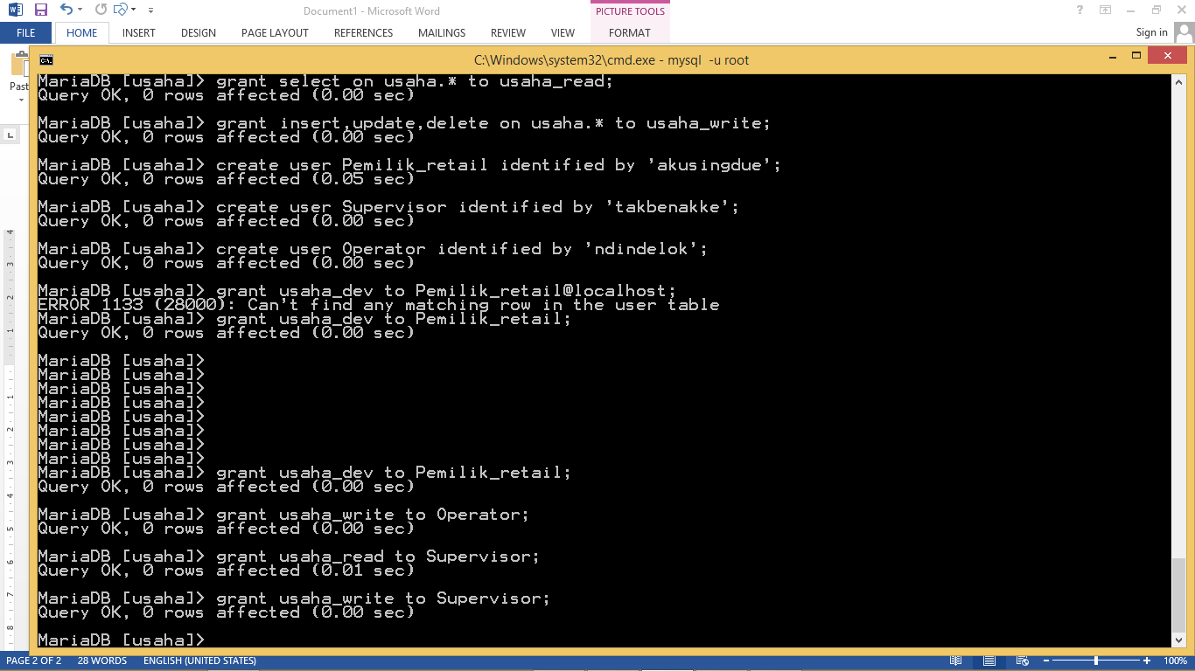

Pemberian hak akses kepada user

Pemilik retail adalah pemilik maka di bolehkan melakukan seluruh akses.

Supervisor adalah manager maka di bolehkan melakukan akses write dan read yaitu insert update delete dan select untuk cek barang dan membetulkan kesalahan.

Di karenakan operator adalah kasir maka ia di bolehkan melakukan akses write yaitu insert update delete karena di gunakan untuk keperluan input barang saja